NÁZEV ŠKOLY: | Masarykova základní škola a mateřská škola Melč, okres Opava, příspěvková organizace
ČÍSLO PROJEKTU: | CZ.1.07/1.4.00/21.2623
AUTOR: | Mgr. Vladimír Rychlý
NÁZEV: | VY_32_Inovace_Dějepis_1
ČÍSLO DUM: | 18
TÉMA: | Pracovní list „Habsburská monarchie po roce 1848“
ROČNÍK: | 8.
OBDOBÍ REALIZACE: | 4/2012
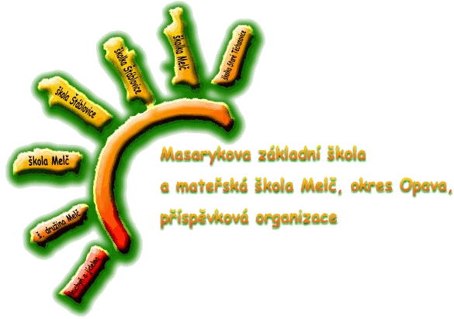

Anotace: Pracovní list, ve kterém žák s použitím učebnice, případně i jiného textu sám zjistí důležité pojmy pro habsburskou monarchii v po roce 1848 do 60. let 19. století. Pomocí otázek a úkolů je veden k porozumění textu a vlastní formulaci odpovědí. Obsahuje opakovací osmisměrku s pojmy z průmyslové revoluce. Text byl vypracován pro učebnici Dějepis, Novověk, nakladatelství Nová škola, 2009, ale je použitelný i pro jiné zdroje.

J | E | K | L | C | N | U | I | L | J
I | L | N | D | L | M | K | H | O | L
V | E | O | A | M | O | R | R | K | I
T | K | F | T | U | R | T | Á | O | B
K | T | O | F | N | S | E | D | M | O
Í | Ř | M | A | Í | E | L | I | O | M
N | I | A | N | Z | O | E | O | T | O
R | N | R | V | N | V | F | Z | I | T
A | A | G | F | E | K | O | J | V | U
P | N | M | S | B | A | N | O | A | A

Osmisměrka - najdi 11 vynálezů průmyslové revoluce

- Jak skončila revoluce 1848 v habsburské monarchii, jaká forma vlády nastala?

- Jak se jmenoval nový panovník a jak ministr vnitra, po němž je toto období nazváno?

- Jakou jedinou významnou změnu přinesla revoluce 1848 v postavení lidí na vesnicích?

- Prohra se kterou zemí způsobila konec absolutismu v habsburské monarchii? Jaká forma vlády následovala?

- Jak se jmenovaly nově volené sbory pro jednotlivé země a pro celou monarchii?

Opravte chyby:
Po revoluci 1848 byla v habsburské monarchii vyhlášena konstituční monarchie.
Nový vládce František Josef I. byl lenivý a v přepychu si libující panovník.
Češi ho přezdívali Franta Novák. Cenzura byla zrušena.
Obchodník K. H. Borovský odjel na dovolenou do Brixenu.
Rakousko vyhrálo válku s Itálií.
V roce 1861 byla vydána nová ústava, která zrušila monarchii.
Voleb do nových zákonodárných sborů se mohli zúčastnit všichni obyvatelé starší 18 let.

Karel Havlíček Borovský založil novou kulturní organizaci Sokol.

Zakroužkujte pojmy, které platí pro absolutistickou vládu:
cenzura, pronásledování odpůrců vlády, volby zákonodárného sboru, zákaz spolků, tajná policie, udavači, svoboda tisku, zákaz shromažďování, svoboda projevu

Řešení osmisměrky:

Parní stroj
parník
benzín
elektřina
lokomotiva
telefon
nafta
gramofon
morseovka
rádio
automobil

Použitá literatura:
Zpracováno pro učebnici: ČAPKA, František a Libor VYKOUPIL. Dějepis: Novověk. Brno: Nová škola, 2009. ISBN 80-7289-100-6.

